MODELISER POUR MIEUX « VOIR » et « ENTENDRE » LES HARMONIQUES
Académie Aix-Marseille 2017-2018

Introduction :
La modélisation d’une grandeur variant de façon sinusoïdale au cours du temps par une fonction mathématique de type y(t) = a sin (2 π f t + ϕ) est délicate à appréhender pour les élèves de terminales S.
Il s’agit d’aider les élèves, par les constructions qu’ils vont réaliser eux-mêmes, à mieux visualiser les rôles de chacun des paramètres dans cette modélisation : a l’amplitude, f la fréquence et ϕ la phase à l’origine.

• Professeurs expérimentateurs :
Marie-Agnès Martens et Frédéric Charvat

• Niveau et thème du programme (avec extrait précis du B.O.) ainsi que compétences :
Terminales S : Bulletin officiel spécial n° 8 du 13 octobre 2011
Partie Observer – ondes et matière
Caractéristiques et propriétés des ondes
Notions et contenus | Compétences exigibles
Ondes sonores et ultrasonores.  Analyse spectrale. Hauteur et timbre. | Réaliser l’analyse spectrale d’un son musical et l’exploiter pour en caractériser la hauteur et le timbre.

• Les objectifs :
Comprendre le rôle des différents paramètres dans la modélisation d’un son

• Les modalités (durée, groupes,…):
Séance d’une heure minimum, selon le niveau de maîtrise des élèves de GeoGebra.
Un ordinateur pour deux élèves.

Pré requis : Une activité expérimentale a été faite avec acquisition d’un son pur (diapason) et d’un son musical (flute, ...). Les notions de son pur, son complexe, fondamentale et harmoniques ont été présentées.

• Les outils ou fonctionnalités utilisées :

Logiciel GeoGebra Classique version 6 installée : https://www.geogebra.org/download
En effet la version en ligne ne permet pas l’écoute des sons (fonction JouerSon qui utilise java, non encore implémentée en HTML5 à cette heure).
Attention, certains fichiers risquent ne pas fonctionner si on utilise une ancienne version.

• Ressources finales produites :
Une simulation GeoGebra construite en partie par les élèves.
• Le plan de travail détaillé :
Les élèves disposent d’une fiche élève « harmoniques_fiche_eleve.docx » et d’un fichier GeoGebra « harmoniques_fichier_ggb_eleve.ggb », avec une partie déjà préparée :

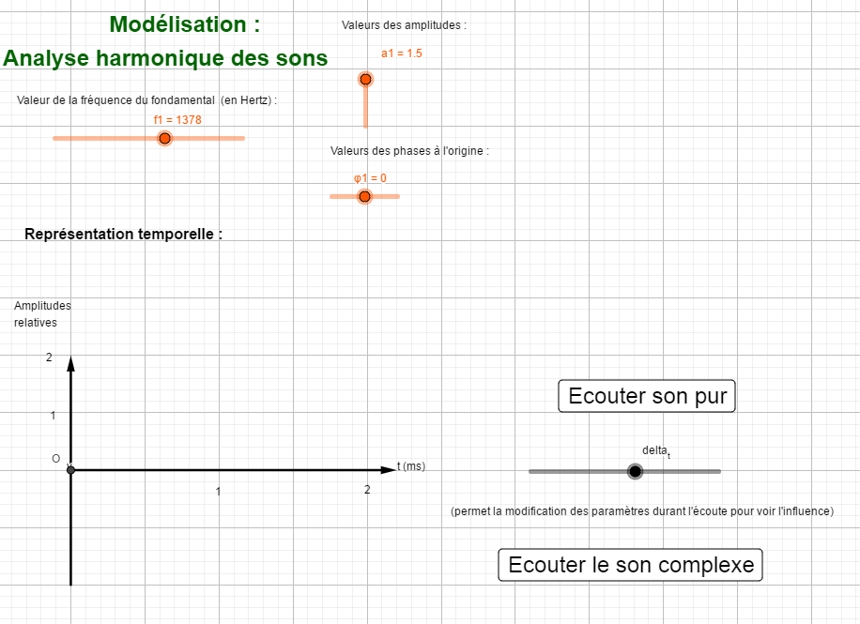
Cette activité comprend deux étapes :
Étape 1 : modélisation d’un son pur avec visualisation des rôles de la fréquence, de l’amplitude et de la phase à l’origine.
Étape 2 : modélisation des harmoniques et étude du son complexe.
Les élèves créent les fonctions qui leur permettent de voir les représentations temporelles et peuvent écouter les sons correspondants.

• Les apports :
Pour les élèves : une prise de conscience construite, « visuelle » et auditive, des paramètres qui interviennent dans la synthèse harmonique.

• Les freins :
Installation de GeoGebra 6 indispensable pour avoir les fonctionnalités sonores (non disponibles pour l’instant sur la version en ligne).
GeoGebra est prévu pour avoir comme variable x et non le temps, ce qui peut rendre délicat pour les élèves de réaliser entièrement la modélisation, sans fichier initial. Les échelles de temps à utiliser ne sont pas intuitives et la saisie de fonctions est délicate pour des raisons de syntaxe.

• Les pistes :
Selon le niveau de maîtrise de GeoGebra, le professeur peut choisir de guider plus ou moins les élèves, en enlevant dans le fichier élève fourni, les aides partielles indiquées en bleu.
Il peut aussi ne fournir aucun fichier GeoGebra initial et laisser les élèves tout réaliser (voir freins).

